可变限速：在车联网环境下的微观分析

# 摘要

本文展现了一种在车联网环境下，能把机动性、安全性和环境效益同时最大化的可变限速控制算法。车联网以及自动驾驶技术是的发展将为我们进一步理解实时驾驶行为，在微观层面提供必要的数据。本文通过使用模型预测控制（Model Predictive Control，MPC）的方法，用微观手段关注单个驾驶员的驾驶行为，从而对可变限速控制算法进行了调查。以寻找机动性、安全性和可持续性之间的平衡点为目标，我们建立了一个多目标最优化函数。我们使用围观交通流预测模型来计算总旅行时间（Total Travel Time，TTT），替代安全性指标——冲突时间（Time to Collision，TTC）来测量瞬间的安全性，并使用一个微观燃料消耗模型VT-Micro来量化测量环境影响。为了调整最优化限速值，我们考虑了驾驶员对标示限速值的遵守率。我们还进行了敏感性分析以比较在两种不同车联网普及率、以及两种为目标函数中的不同权重下的控制方法的性能。结果显示，当车联网普及率为100%时，本文提出的可变限速方法和完全不控制的情况相比，持续表现出更优的性能，对总旅行时间的压缩幅度达到20%，提高安全性6-11%，并压缩燃料消耗5-16%。从研究结果可知，只对安全性进行优化，和对目标优化相比，可以取得更好的性能改善。因此可以认为，在车联网普及率为100%的情况下，只针对安全性进行优化，就已经足以在所有方面都取得最优的性能改善。然而，车联网普及率较低时，我们取得的结果显示，当只针对机动性或者燃料消耗进行优化的情况下，车辆碰撞概率会增加。这一结果说明，在车联网普及率低的情况下，多目标优化对取得最优化的以及平衡的性能改善是至关重要的。

关键词：可变限速、车联网、可持续性、宏观、围观、最优化

# 引言

可变限速系统是智能交通系统的一个解决方案，通过对显示的限速值进行动态改变，适应当前的交通流、事故、天气情况。可变限速系统利用交通流速度、流量测量值以及道路天气信息，决策驾驶员应当遵从的适当行驶速度。显示限速值的改变用路侧式或龙门架式可变情报板显示。可变限速在交通事件管理方面有很大的应用潜力，并对主要道路的交通控制、拥堵管理、交通安全和环境可持续性有深刻的影响。可变限速应用的主要益处可以总价为以下3点：

1. 提升安全性：这是通过减少同一车道或相邻车道上行驶车辆的速度差实现的。减少速度差将使所有车辆的驾驶行为趋同以及减少变道行为，从而降低碰撞概率。
2. 缓解交通流失效现象：当流量接近通行能力时，交通流中发生的任何扰动都会导致交通流失效。可变限速控制可以通过减慢交通流的运动速度恢复高速公路的通行能力，减少到达瓶颈路段的车辆到达率，从而推迟、甚至在某些情况下避免交通流失效现象的发生。
3. 提高流量和环境效益。由于交通拥堵与过高的燃料消耗和污染气体排放有密切关系，可变限速在改善交通流域性状况方面的能力同样能产生环境效益。

现存的可变限速控制策略可以被分为基于规则的被动式方法和主动式方法两种。基于规则的被动式方法作用有限，这是由这一方法对简单化的本地控制逻辑的依赖性造成的；另一方面，全路网范围协调可变限速控制策略有其固有的能力对交通流做出主动反应，这和动态系统的复杂行为有关。然而，大多数已有的主动式可变限速方法都是基于二阶宏观交通流模型，且由于交通检测方法的限制，基本上使用诸如平均速度、流量和密度等集计数据。这样的可变限速技术的应用和高昂的交通检测设备的安装、维护和通信成本是对应的，失败率也更高。这些粗略的集计方法也模糊了一些我们关心的交通流特征，比如在集计时间间隔内发生的任何的交通流状态变化。另外，这些可变限速控制使用的宏观交通流模型并不能反映交通流中驾驶员个体的行为。当交通流处于拥堵状态，交通流中任何扰动都会产生冲击波，造成交通流失效。这些冲击波的发生都是由诸如突然减速、合流或切换车道等微观驾驶行为造成的，而宏观交通流模型并不能反映此等微观驾驶行为的发生。

在无线通信系统成为下一代交通检测器的车联网环境下，现行的可变限速设计可以得到改善。确切地说，车辆间通信（V2V）和车辆与基础设施通信（V2I）的设想（正接近部署阶段）将为探测个体车辆的运动轨迹提供基础。这些微观的或个体车辆层面级别的数据可被用作更为精确的交通控制设备的输入数据，从而减少拥堵的发生并提升交通安全。使用微观数据的主要好处在于可以更精确地描述驾驶员的行为。举例来说，如果对个体轨迹数据进行分析，我们就可以确定冲击波发生的地点和规模，这些冲击波实在个体车辆的层面产生的，比如切换车道或突然停车。这一分析对于主动式先进交通控制时至关重要的。由此可见，和集计行为相比，对于个体驾驶员行为的研究（如加减速、切换车道、超车等）对于开发下一代先进的高鲁棒性的交通控制设备具有更加重要的意义。

本文在使用微观的、个体车辆层级的交通数据建立可变限速控制策略，以实现并行的可持续的目标。据我们所知，这是第一个把驾驶行为（加减速和对显示限速值的遵守率）和整合到主动式可变限速系统的设计中的研究。这一系统是一个同时优化机动性、安全性和环境可持续性的多目标最优化函数。在这一研究中，路网效率的改善是通过最小化路网中所有车辆的总旅行时间量化的。我们使用碰撞前时间这一替代的安全性衡量指标来量化任意两辆车之间的瞬间安全性。为了评估环境效益，我们使用了由Rakha等人开发的VT-Micro模型，这一模型可以进行在微观层面对交通管理、运行和ITS策略的环境效益进行评估。我们不使用一个固定的驾驶员遵从率，而是把驾驶员的实时遵从率整合到算法中以调整最佳限速值。这一方法通过集成的VISSIM-COM-MATLAB接口在VISSIM微观仿真工具中进行了测试。

本文余下部分的内容如下：第2章是对可变限速控制策略的详细的文献综述；第3章回顾了所有使用的模型和方法，包括交通流模型、交通安全模型、VT-Micro模型、目标函数的建立以及本研究中使用的最优化方法。第4章使用我们建立的方法进行案例分析，其仿真结果记载于第5章。第6章总结研究的结论和未来相关研究的方向。

# 文献综述

对可变限速的早期研究主要是根据简单的被动反应式的，基于规则的逻辑而建立的。在这些方法中，实时可变限速决策是根据预先选择的交通流量、占有率或者平均速度阈值而变化的。这些方法的主要目的在于缩小车辆间的速度差和交通流的稳定化两个方面。此类可变限速系统由Zacker（1979）、Smulders（1990）、Smulders和Helleman（1998）、Rama（1999）以及Piao与McDonald（2008）等人建立。这些研究成功地揭示了可变限速系统在缩小车辆减速度差和交通流稳定化方面的有效性。

对同时提升交通流机动性和安全性方面，现存文献显示的可变限速系统的效果不一。文献所显示的结果都因为拥挤水平和路网拓扑结构，在每一个地理位置都有所不同。Lee等人的工作显示实时可变限速系统可以降低车辆碰撞的繁盛的潜在的可能性，但这是以更长的行程时间为代价的。而另一边厢，Abdel-Aty等人的工作显示，可变限速系统仅在非拥挤状态下可以显著地降低碰撞概率，而在拥挤状态下可变限速系统的应用并不能提升安全性。除了提高安全性，Park与Yadlepati (2003), Lavansiri (2003), Pei-Wei等人(2004) 和Lyles等人 (2004)等人的工作显示，一些可变限速系统可以有效提高高速公路施工区瓶颈的流量以及降低行程时间。Talebpour等人在最近研究了在车联网环境下，把速度均衡化作为控制策略时，早期冲击波检测对于交通流失效现象的行程和安全的影响。基于驾驶员的认知风险的被动反应式算法能在拥堵状态下显著改善交通流特征。

基于规则的控制策略的限制可以主要归咎于这种控制策略的被动性本质。由于模型结果的滞后性，作为实时控制的基础的实时交通检测的性能远不如使用预测信息的情况。可变限速的限速值发布之后，交通流的状况可能已经达到交通流失效的状态了，在这种情况下可变限速几乎不能起到实质性作用。后来，学者们建立了模型预测性方法（Model Predictive Control，MPC）来弥补被动反应式控制方法的缺点。在模型预测性控制方法中，未来的交通流情况，例如瓶颈的行程等，都将在发生之前得到预测，同时把补救性可变速度控制方法注入到系统中，以减少预测拥堵路段的流入流量并在交通流达到不稳定状态前消解一部分冲击波。

Hegyi等人在2005年提出了一种先进的基于模型预测性控制方法的可变限速方法。这一方法把可变限速系统作为消除或削弱冲击波的一种方法，其核心思想通过降低交通流的速度，创造一个人为生成的的恢复冲击波，用以抵消或部分抵消由于交通事件或施工造成的冲击波。Hegyi等人把模型预测性控制机制应用到微观交通预测模型METANET，以通过一种主动的方式把控交通流的多样性。这一种模型预测性控制机制的优点在其后几个对可变限速的研究中都得到了证实。Yu和Abdel-Aty在最近的研究中使用一个扩充的METANET模型来最优化可变限速值，实现总体碰撞概率最小化的目标。这一研究的结论显示，主动式可变限速系统在高遵从率和中等遵从率两种情况子下。都可以通过降低碰撞概率和增强速度均衡性提升交通安全。

另外，Carlson等人、Papamichail等人以及Abdel-Aty和Dhindsa的工作都揭示了匝道控制和可变限速集成控制的优势。他们认为当可变限速控制方法和协调匝道控制结合集成控制可以从本质上提高交通流的运行效率。Carlson等人也指出，把车辆—基础设施集成系统（vehicle-infrastructure integration，VII）作为降低有车载设备的车辆的速度从而控制整个主线流量运行的方法，和可变限速有着潜在的相似性。在一个更后期的研究中，Chen等人利用交通波理论，使用同样的限制瓶颈路段的流入流量的准则，实现了大幅度的延误缩减。

目前的可变限速之及应用主要聚焦于高速公路运行、工作区和各种安全状况之下的情况，而可变限速带来的环境效益却大多被忽视。大量先前的研究表明，机动车尾气排放，尤其是氮氧化物，和车辆高速行驶有关。如果交通流能以一个适当的速度运行，尾气排放可以被大幅减小。另外，在走走停停的拥挤交通流情况下，温室气体排放水平也会更高。Zegeye等人使用模型预测性控制方法，评估动态限速对二氧化碳排放、燃料消耗和行程时间的影响。他们得到的结论显示，单纯降低总行程时间并不能达到减少排放的目的。Grumert引入了一种在车联网环境下的协调可变限速控制系统，并将其性能与现存的可变协调系统进行比较。协调可变限速系统可以实现更好的速度均衡性，减少速度多样性模式和降低过高的加速度和减速度，同时降低对环境的负面影响。为了评估可变限速系统的有效性，Castro和Monzon基于路段中的累积加速度或瞬时速度变化建立了一个单一评价指标——正累积加速度（Positive Accumulated Acceleration，PAA）。这一研究的结果显示，可变限速系统可以引起流量的轻微增长依稀改善排放，但是会增加总行程时间。在另外一个研究中，Soriguera等人展示了可变限速在减少事故风险、尾气排放和燃料消耗的效果，但这一效果是以更高的总体延迟为代价的。Lee等人通过最优化车辆运行轨迹，为城市交叉口建立了协调与交叉口控制机制（Cooperative Vehicle Intersection Control，CVIC），并研究了这一机制在交通流机动性和环境方面的正面影响。这些研究表明，如果运营得当，可变限速系统可以为平衡出行者对交通机动性的需求和环境保护需求提供一个非常有发展前景的解决方案。

# 方法回顾

为了评估包括机动性、安全性和环境方面的持续性影响，本文把三种不同的组成部分整合到使用微观数据的VISSIM微观仿真框架中。这些组成部分包括：（一）用于最小化路网内所有车辆的总行程时间的微观交通流预测模型；（二）用于捕捉相邻两辆车之间的瞬间安全情况的替代安全模型——碰撞前时间，以及（三）用于测量排放和燃料消耗的微观排放和燃料消耗模型VT-Micro。最终，建立一个多目标优化函数以建立一个系统层面的最优化模型，其目标包括（1）最小化总行程时间；（2）最大安全性以及（3）最小排放和/或燃料消耗。最优化在一个5分钟短期预测范围内进行，并循环往复。在本研究中，我们假设路侧单元通过DSRC从所有车辆处获取数据并广播可变限速值到各车辆。另外，我们假设所有车辆的轨迹均可完全追踪（即车辆网普及率为100%），这样在车联网环境下所有用于设计可变限速的数据都是微观层面的。换言之，输入参数设计每一辆车的速度和位置。最终，可变限速值取决于每一辆的速度和位置，且限速值是分别为每一辆车单独分配的。

为了建立主动性可变限速控制策略，本研究使用了模型预测性控制技术。在模型预测性控制方法中，交通流未来的状态将被预测，这样交通扰动可以在发生之前就被预测出来，由此可以主动地把控制策略注入到系统中。模型预测性控制方法有4个主要组成部分：（一）数据输入及交通流状态估计；（二）在短时间段内的交通流状态预测；（三）使用基于连续短时间段的目标函数进行优化；（四）实现第一步最优化结果的控制行为。在循环往复的连续时间段机制中，只有第一个最优化值被实行。时间范围此时移动一个抽样时间段（如1分钟），此时系统可以提供新的数据，反馈值也传递到最优化函数。本研究中使用的控制时间步长是1分钟，这意味着可变限速控制系统可以每分钟更新一次显示限速值，由此，整个过程连续自我重复直到仿真过程结束。为了限制计算上的复杂性，本研究使用了一个控制时间范围值，超出时间范围值后控制变量不发生变化。

## 用于最小化总行程时间的微观交通流预测模型

本研究使用了一个微观交通流预测模型，由总体的离散的纵向车辆动力学运动方程组成。在这一阶段，本文只考虑车辆的纵向动力学行为，对横向移动（即车道切换）行为的分析还有待未来研究。总体的离散的纵向车辆动力学运动方程如下：

|  |  |  |
| --- | --- | --- |
|  |  | （1） |
|  |  | （2） |

其中，、和分别代表在时刻t，路网中第i辆车的位置、速度和加速度；代表仿真步长。在式（1）、（2）中，当前时刻t下任意车辆的位置和速度都可以通过车辆的轨迹数据获得。加速度主要是一个关于对应可变限速动作的函数，详细内容将在后文说明。

整个驾驶行为可以根据对应驾驶行为和交通状况分为两个部分：自由流行为和跟驰行为。由加速度反映的驾驶行为可以有不同的形式，这取决于驾驶员在某个特定时刻所处的不同心理状态。为了反映这种本研究采用了智能驾驶员模型（Intelligent Driver Model，IDM）。和其他跟驰模型相比，IDM只有少数几个参数，易于校正。另外，和其他大多数跟驰模型（如GHR模型等）只描述拥堵状态下的交通流不同，IDM模型可以描述自由流和拥堵两种状态下的交通流，对本次研究的方法来说非常适用。另一方面，在许多基于刺激——反射行为建立的模型中，车辆加速度是通过引入一个和反应时间有关的延误进行建模的，而IDM模型不适用驾驶员的反应时间作为计算车辆加速度的参数，在实际计算上也是适用的。

在IDM中，车辆加速度由以下式子定义。

|  |  |  |
| --- | --- | --- |
|  |  | （3） |

其中是第i辆车的速度，是第i辆车的参考速度（可变限速值），是前车i-1和后车i的实际距离（即），是前车i-1和后车i的速度差（即），是第i辆车的最大舒适加速度，是自由流加速度指数，是最小希望车辆间隔，由下式表示。

|  |  |  |
| --- | --- | --- |
|  |  | （4） |

其中是车辆停顿时最小车辆间距离，是安全车头时距，是第i辆车的最大舒适减速度。

在式（3）中，加速度是由自由流加速度和跟驰加速度两项叠加的。在自由流状态下，当实际车辆间隔增加时（即），认为第2项可以忽略不计，由此自由流状态下第i辆车的加速度可以表示为

|  |  |  |
| --- | --- | --- |
|  |  | （5） |

由式（5）可知，当第i辆车的速度趋向显示限速值时，加速度会趋向0。然而，当大于或小于显示限速值时，加速度会相应变为负值或正值。

当交通流进入拥挤状态时，实际速度、显示限速值、和实际车辆间隔会减少，由此式（3）中的最后一项将很大程度影响计算结果。由此，跟驰状态下第i辆车的加速度可以写作

|  |  |  |
| --- | --- | --- |
|  |  | （6） |

由式（6）可知，在拥挤交通流中，当实际车辆间距离趋向最小希望车辆间隔时，加速度减小到0。如果变得小于，加速度为负值，车辆减速。

在建立可变限速算法的过程中，定义驾驶人在自由流行为和跟驰行为之间的转折点是很重要的。本研究建立了以下基于最小希望车辆间隔和实际车辆间距离的相邻前后两车的状态切换规则。

|  |  |  |
| --- | --- | --- |
|  |  | （7） |

由式（7）可知，当相邻前后两车的实际距离大于最小希望车辆间隔时，车辆处于自由流状态；当相邻前后两车的实际距离小于最小希望车辆间隔时，车辆处于跟驰状态。由此，在已知的情况下，式（1）和式（2）可被用于优化所有车辆的总行程时间（TTT）。

|  |  |  |
| --- | --- | --- |
|  |  | （8） |

其中，代表预测时间段的长度，代表车辆总数。

## 用于计算碰撞前时间的替代安全模型

为了优化安全性能，本研究采用相邻前后两车之间的安全量化值——碰撞前时间。碰撞前时间（Time to Collision，TTC）可以定义为，当相邻前后两车的运动状态均保持不变时，从当前时刻开始，两辆车发生碰撞的时间。如果在此段时间内驾驶员采取适当应急措施，就可以避免碰撞发生。在某一特定时刻，相邻前后两车的碰撞前时间可写作下式。

|  |  |  |
| --- | --- | --- |
|  |  | （9） |

其中是时间间隔，代表前车，代表后车。由此，TTC和IDM模型一样，只取决于两辆车之间的瞬时速度和，而这两个变量取决于这两辆车的瞬时加速度，而是可变限速值的函数。可变限速控制的其中一个主要目的就是减少车辆之间的速度差，即根据每前后两辆车的位置，通过最小化速度差，达到碰撞前时间的最大化。

然而，Bachmann等人发现了两个导致式（9）给出错误结果的情况，其一是当前后车以相同速度行驶时，其二是当前车以快于后车的速度行驶时。为了克服此模型的不足，本研究采用了Bachmann提出的改进模型。

|  |  |  |
| --- | --- | --- |
|  |  | （10） |

## 用于测量排放和燃料消耗的VT-Micro模型

鉴于由Rakha等人开发的VT-Micro模型可以评估交通管理、交通运营以及智能交通系统策略对环境造成的影响，受到一些学者的强烈关注，本研究予以采用。VT-Micro模型是一个利用单独驾驶员个体的每秒的车辆速度和加速度给出排放量和燃油消耗量的微观动态模型，且有如下形式。

|  |  |  |
| --- | --- | --- |
|  |  | （11） |

其中为燃油消耗（Fuel Consumption，FC）或排放率（Emission，E）（l/h或mg/s），k为模型回归系数，v为速度（m/s），a为加速度（m/s2）。

因此，和规划层面的排放或燃油消耗模型（如EMFAC和MOVES等）不同，这一模型可以通盘考虑每一个驾驶员的起步、停车、加减速等行为，准确地评估排放水平或燃油消耗。

# 可变限速算法的实现

本文假设路网中所有车辆的轨迹信息都是可获得的，由此可以推断出每辆车的速度和位置，由此可以建立一个多目标优化目标函数来评估可变限速算法的可持续性效益。详细内容见下文。

## 多目标函数的建立

本研究中建立的多目标函数由TTT、TTC和E/FC共3部分组成，TTT测量路网效率，TTC测量瞬时安全性，E/FC测量排放和（或）燃料消耗。这3个变量都使用每辆车的瞬时速度、加速度和位置计算出来。由此，模型预测性控制器根据时间预测路网中的交通流状态，并以TTT和E/FC最小化、TTC最大化的方式进行最优化速度控制。然而，只有第一次控制输入参数是被放在最后考虑并应用到计算过程中的，系统将在60秒后接收新的信息，然后整个过程从头开始。目标函数的总体形式可写作下式。

|  |  |  |
| --- | --- | --- |
|  |  | （12） |

由此，TTT通过把预测时间段内所有车辆的行程时间求和求得。相似地，TTC和E/FC也是通过把预测时间段内每辆车的相对速率和相对位置、排放量和（或）燃油消耗量求和分别得到的。是预先赋予的权重，、和是为了保持单位一致，对目标函数中对对应项的标准化值。

为了保证驾驶员的安全，为上述目标函数引入两个约束。

1. 两个连续时间段内显示的可变限速值不能相差超过10km/h，即

|  |  |  |
| --- | --- | --- |
|  |  | （13） |

1. 连续两个的可变情报板显示的可变限速值相差不能超过10km/h，即

|  |  |  |
| --- | --- | --- |
|  |  | （14） |

这些条件能够避免限速值突然变化，这样的变化可能会对驾驶员造成危险，也可能造成驾驶员的困惑，产生冲击波。

## 可变限速触发条件

设计协调可变限速系统时，要注意确保可变限速系统不对路网的其他部分造成负面影响或者促使行程时间拉长。因此，为可变限速系统设定触发条件，确定可变限速合理地启动，是非常重要的。本研究使用的可变限速触发条件是基于相对于两个连续上游路段的特定路段的突然速度下降。因此，如果关于某特定路段相对于上游两个连续路段产生了交通流失效现象，由于车辆排队伴随着上游检测站从瓶颈路段开始依次受到拥堵的影响逐渐生成，可变限速将被触发。举例来说，从图1最下游的检测站开始，检测站8的速度低于其上游的两个监测站（4和6）的速度，因此可以判定，检测站8是排队的队尾，排队正在检测站10附近发展并通过检测站8向上游扩散。

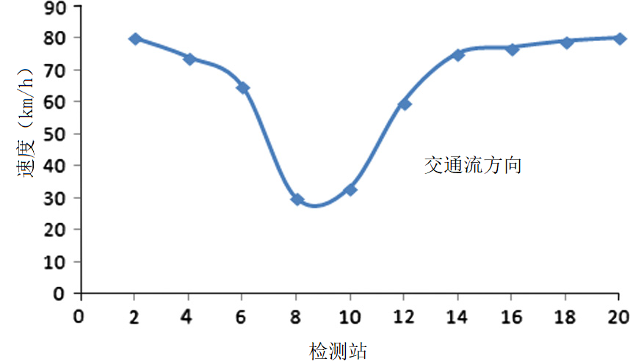

图 1 可变限速触发算法

因此在设计可变限速算法时，一共要同时满足两个条件。其一，瓶颈路段的平均速度应充分低，符合瓶颈路段的应有特征；其二，这一低平均速度应该要持续至少1分钟以上。算法的总体形式可以写作下式。

其中，代表不同路段的平均速度，是路段编号。根据以上算法，当前两个条件被满足且该特定路段的平均速度持续1分钟小于90km/h（默认限速值为100km/h），该路段将被判定为瓶颈路段，可变限速触发。同样地，当不能满足触发条件时，可变限速自动进入非激活状态，限速值逐渐回归到默认限速值（即100km/h）。在速度降低幅度的敏感性和足以代表可变限速触发条件的时间长度问题上，还需要进一步研究。

## 驾驶员遵从率建模

在本研究中，遵从率服从“希望速度分布”曲线，这一分布在VISSIM中会被分配到每一个车辆类别中。换言之，对于每一个限速值，都存在对应的希望速度分布曲线，驾驶员的驾驶速度将会服从这一分布。因此，高遵从率和高显示限速值有关，低遵从率和低显示速度值有关。

由于车联网环境提供了车辆轨迹数据，根据观测到的实时遵从率来调整选用的可变限速值是有可能的。在上一个时间步长中每一辆车的速度信息已知的情况下，可以把特定路段的平均速度反馈到当前时间步长来计算该路段的最优限速值。由此，

|  |  |  |
| --- | --- | --- |
|  |  | （15） |

|  |  |  |
| --- | --- | --- |
|  |  | （16） |

其中是当前时间步长t内从最优化模型中选择的限速值，是当前时间步长t内的显示限速值，是驾驶员实时遵从率，是在前一时间步长观测到的特定路段平均速度，是前一时间步长的显示限速值。

对实时遵从率的利用能使得可变限速控制策略更加稳定和高效。

## 目标函数最优化

由于遗传算法可以解多目标最优化问题，本研究采用遗传算法对目标函数进行最优化。遗传算法还可以给出离散的输出结果。本研究使用VISSIM COM（组件对象模型，Component Object Model）接口，用Visual Basic for Applications（VBA）编程语言对控制逻辑进行编程，从而建立可变限速控制逻辑。另外，本研究还把MATLAB Global Optimization Toolbox和VISSIM进行对接，建立VISSIM和MATLAB之间的集成无缝的数据传输通道。由此，当仿真在VISSIM中运行时，这一数据传输通道也能促进MATLAB中的简单易行的数据传输，进行优化计算然后再把最优化的控制值传送回VISSIM中。图2展示了本文为设计这一先进的交通控制措施所用到的这一集成的VISSIM COM/MATLAB环境的大致框架。

图 2 仿真环境工作流程

MATLAB

调用并执行全局优化工具箱

1. 开始/结束仿真
2. 获得信息

5. 调整驾驶行为

VISSIM COM接口

用Excel和VBA脚本对可变限速进行建模

VISSIM

基于微观仿真的行为

4. 返回优化值

3. 传送数据

# 案例分析

本研究中对提出的方法用VISSIM微观仿真工具在案例分析中进行了测试。在这一测试中，我们考虑有一假想的单车道8km长的道路，如图3所示，整个道路分成8个路段，每段长1km。自由流速度为100km/h，交通需求设定为2000veh/h。为了制造人为的瓶颈路段，计划在仿真开始10分钟后，一起事故在第6路段发生。我们假设这一车辆碰撞事故造成车辆速度下降，这是因为卷入事故的车辆需要被拖离道路。因此，在从600s开始直到事故清理完毕，即第1800s的时间段内，该路段的限速值设置为30km/h。在1800s后，限速值将被重新设定为默认限速值。这种情况将激活一个瓶颈路段以及造成该瓶颈路段上游开始排队。为了减轻拥堵并减少瓶颈路段的流入流量，我们在路段1、2、3、4、5和7 的中间防止了动态限速标志。车辆将服从VISSIM分配给他们的希望速度分布曲线，除非被其他车辆或物体阻碍（比如新的限速值）。车辆在遇到一个新的限速值时，马上根据新的限速分布调整自身行驶速度，这一调整速度的过程需要一些感知——反应距离，这一距离是关于当前速度和反应时间分布的函数。VISSIM中对加速度变化率的限制（突然猛变速）也能防止由突然变速引起的扰动。

图 3 高速公路平面示意图

默认限速值=100km/h

1km

1km

1km

1km

1km

1km

1km

1km

事故地点

8km

为了对路网进行校正，本研究采用了Newell的三角形基本图，用在仿真中随机抽样的流量、密度和速度数据进行校正。本案例中制造的事故场景导致这一三角形基本图拥有非拥挤和拥挤两条分支。本案例中的单车道路网长度为8km，自由流速度设定为100km/h，流量设定为2000veh/h。仿真时长1小时，每30秒计算几次各路段的流量、速度和密度集计数据。这些参数的估计值为通行能力2400veh/h（不考虑通行能力下降）、自由流速度95km/h、关键密度26veh/km、拥挤密度122veh/h以及通行能力下降幅度为12%（即在考虑通行能力下降的情况下，通行能力为2100veh/h）。对这些参数进行估计的具体方法描述已经超出了本文的讨论范围。由于这些参数值可以在仿真中复现符合实际情况的结果，本次研究中我们采用了VISSIM中的驾驶员行为参数默认值。

在这一案例分析中，我们选择了5分钟的预测时长，这个值大概等于在普通交通状况下穿过路网所需的行程时间。本案例研究中选择的控制时间长度是3分钟。我们假设控制器发出的信号可以每1分钟变化一次。

限速值全部是离散的，即预先定义了上界100km/h和下界50km/h时，km/h。最优化过程中还使用了一个四舍五入算法，把计算所得的限速值四舍五入到最接近的10的倍数值。

本研究通过运行限速为90km/h的仿真计算和的标准化值，由此求得和的对应值。另外，对于式（10），选定的IDM模型参数为、、、以及。

# 仿真结果

本研究中使用10个不同的仿真随机种子，运行时间1小时，仿真热身期为5分钟。仿真的热身期在分析时不予以考虑。我们进行了假设检验，确认10次一组的仿真和20次一组的仿真，两组仿真所得到的结果均值和方差是否存在差异，结果表明，从统计学的观点看，10次仿真已经足够进行案例分析了，可以认为10次和20次两组仿真所得的结果的均值和方差没有差异。

我们通过VISSIM COM对VISSIM的希望速度决策属性进行建模。为了分析仿真结果并比较路网在有控制和无控制两种情景下的性能，我们使用了由式（17）和式（18）定义的平均行程时间（Average Travel Time，ATT）和平均燃料消耗（Average Fuel Consumption，AFC）。需要指出的是，本研究只采用了VT-Micro模型中关于燃料消耗的部分。

|  |  |  |
| --- | --- | --- |
|  |  | （17） |

|  |  |  |
| --- | --- | --- |
|  |  | （18） |

其中，代表在仿真时段内进入路网的车辆总数。

本研究使用VISSIM COM计算安全性量化值TTC，作为模型的输出。由于TTC的平均值提供不了太多关于可能的安全状况的信息，我们通过比较TTC计算结果和TTC阈值（1.5秒），用碰撞概率评估安全状况。

|  |  |  |
| --- | --- | --- |
|  |  | （19） |

如表1所示，我们通过改变赋给TTT、TTC和FC的权重，调查了4种情景。

表 1 情景描述

|  |  |  |  |  |
| --- | --- | --- | --- | --- |
| 情景编号 | 情景描述 | 权重 | | |
| W1 | W2 | W3 |
| 无控制 | 无可变限速控制 | 0 | 0 | 0 |
| 情景1（S1） | 只优化TTT | 1 | 0 | 0 |
| 情景2（S2） | 只优化TTC | 0 | 1 | 0 |
| 情景3（S3） | 只优化FC | 0 | 0 | 1 |
| 情景4（S4） | 同时优化TTT、TTC和FC | 0.33 | 0.33 | 0.33 |

## 100%车联网普及率

在车联网普及率为100%，车辆组成为小轿车80%、重型车辆20%的假设下的仿真运行结果总结于表2。对结果的分析表明，和无控制情景相比，在有控制情境下的各有效性指标都得到了有效改进。TTT在S1中下降了20.5%，在S2、S3和S4中大约下降了19%。从结果可以显著看出，在S2中降低速度的多样性，在S3中减少突然加减速，以及在S4中把所有指标纳入考虑，都能促使交通流运行更加畅顺，导致S2、S3和S4情境下形成时间的改善。

表 2 不同情境下的仿真结果

|  |  |  |  |  |  |
| --- | --- | --- | --- | --- | --- |
| 情景描述 | ATT（veh h） | 碰撞概率 | AFC（l/h） | 车辆平均延误（s） | 总停车次数 |
| 无控制 | 0.370 | 0.249 | 0.376 | 193 | 4563 |
| 情景1（和无控制相比变化%） | 0.295  （-20.5%） | 0.224  （-9.8%） | 0.321  （-14.8%） | 120  （-38%） | 1975  （-57%） |
| 情景2（和无控制相比变化%） | 0.297  （-19.7%） | 0.222  （-11%） | 0.319  （-14.8%） | 121  （-37%） | 2408  （-47%） |
| 情景3（和无控制相比变化%） | 0.301  （-18.7%） | 0.234  （-6%） | 0.310  （-16.1%） | 129  （-33%） | 2710  （-40%） |
| 情景4（和无控制相比变化%） | 0.303  （-18.1%） | 0.23  （-7.6%） | 0.3268  （-5.5%） | 125  （-35%） | 2389  （-47%） |
| 情景描述 | 流量  （veh/h） | 速度（km/h） | 密度  （veh/km） | 速度标准差（km/h） |  |
| 无控制 | 1845 | 65 | 35.63 | 28 |  |
| 情景1（和无控制相比变化%） | 1936  （+5%） | 71.5  （+10%） | 30.13  （-15.5%） | 21  （-25%） |  |
| 情景2（和无控制相比变化%） | 1939  （+4.8%） | 72  （+11%） | 30.16  （-15.5%） | 21  （-25%） |  |
| 情景3（和无控制相比变化%） | 1930  （+4.8%） | 70  （+8%） | 30.33  （-15%） | 21  （-25%） |  |
| 情景4（和无控制相比变化%） | 1935  （+4.7%） | 71  （+9%） | 30.56  （-14%） | 21  （-25%） |  |

最大的碰撞效率改进（11%）发生在S2，最大的AFC改进（16%）发生在S3。在所有情境中，每辆车的平均延误、通车总次数、流量、速度、密度和速度的标准差也都有明显的改善。在所有情境中发生的停车次数的改善说明，我们提出的可变限速算法能通过减少停车次数使交通流的运行顺畅化，减少燃料消耗，从而对环境产生积极影响。然而，这一算法还需要在其他实际尺寸的路网中进行实验，以确认这一结果是否是普遍的。

总的来说，从表2的结果可以看出，通过赋予不同权重，是有可能在得到我们想要优化的方面的最大效益的同时，提升其他两个方面的性能指标的。换言之，我们发现，在S1中对机动性进行最优化也可以导致安全性和可持续性方面的改善。相似地，S2只对安全性进行最优化，也产生了对机动性和环境的正面效益。即使是只对环境可持续性进行最优化（S3），结果也反映交通流的机动性和安全性得到改善。在所有情境中观察到的所有指标同时得到改善的现象的一个解释是，所有情景都在用不同的方式达到抑制冲击波的目标，导致行程时间的改善，也因为减少了速度差导致了安全性的提高，还通过抑制突然加减速减少了排放和燃油消耗。

需要注意的是，S4中排放量的减少量不如其他3个情景。对不同组成部分赋予了不同权重是一种可能的原因。在系统层面改变权重，是有可能在求得目标空间的解时解决几个最优化子问题的。所有的最优化解点代表了帕累托前线。由此，未来还需要对权重的敏感性进行分析。另外，不同的路网拓扑结构、拥堵水平和OD模式产生的影响还有待研究。

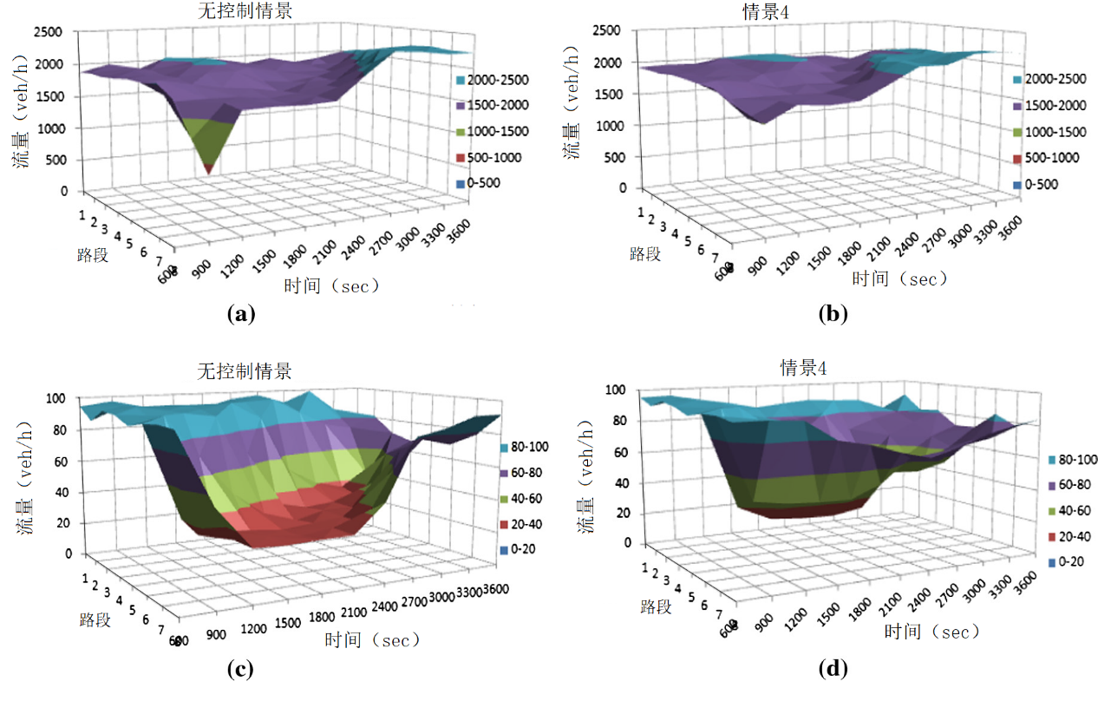

图 4 可变速度控制（右）和无控制情景（左）下交通流（a和b）和速度（c和d）分布

图4（a）和（b）显示了无控制情景和S4情景中研究区域不同路段的交通流。图4（a）显示，当事故发生时（600s），事故造成了路段6的流量下降。然而，图4（b）显示，在交通流实效发生和可变限速主动激活之前，拥堵路段的流入交通流被有意延误，以维持一个稳定的交通流状况。因此，通过减少突然加减速的驾驶行为（停车和启动），降低行程时间，可变限速系统可以在整个高速公路中稳定交通流，使交通流运行顺畅。图5通过可变限速对流量——密度基本图的形状变化进一步说明了可变限速产生的效应。较低的可变限速会造成把关键密度数值点右移，由此延迟交通流失效的发生。通过把交通流状况从拥堵状态（走走停停的状态）移动到非拥堵状态，大量车辆可以以一个更高的速度通过瓶颈区域附近，由此产生和无控制的情况相比更短的行程时间。

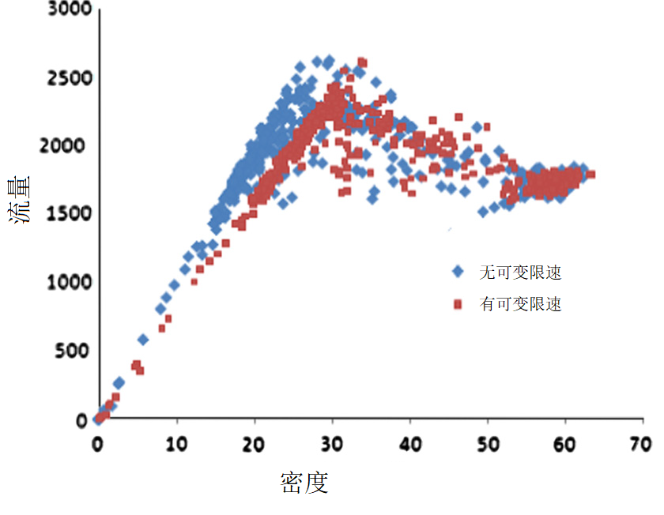

图4（d）和（e）分别显示了S4和无控制情境下，路网中不同路段的速度分布。图表显示，在无控制情境下，速度一直保持在低值，几乎直到仿真时段的结束；而在有控制情景（S4）下，仿真时段中途速度值就开始上升，这是消除瓶颈和与之相关的走走停停的交通状况所带来的结果。

此1小时长的仿真的计算时间在5-8分钟左右，和现实时间相比快8倍，运行仿真使用的计算机是3.6Ghz Intel Xeon PC。

## 50%车联网普及率

由于车联网、自动驾驶等技术还处于发展阶段，在达到100%市场普及率之前会有一段转换过程。由此，本研究对于低于100%普及率的情况作了进一步分析。每一个微观交通状态预测步长都需要每辆车的轨迹数据，这是由于分析中需要用到的数据都适合车和车之间的交互行为有关的（如距离、速度差、加减速等）。由此，通过已经纳入车联网的车辆来预测没有车联网设备的车辆的运动轨迹是十分必要的。在这一情景下，本研究采用了由Goodall等人建立的通过车联网车辆的行为从微观层面预测高速公路车辆位置的一套准则。该算法通过检查在前后两辆连续的纳入车联网的车辆的行为，估计在这两辆车之间行驶的普通车辆的位置和轨迹。这是通过把这两辆车联网车辆的加减速行为和预期的加减速行为进行比较实现的，读者可以参考Goodall等人的工作了解更多细节。

在本部分的分析中，我们假设车联网车辆在所有车辆（均为小客车）中占50%。同样地，仿真时长1小时，热身期为5分钟，用10个不同的仿真随机种子运行10次仿真。表4总结了4中情境下的仿真运行结果。

表 3 车联网普及率为50%时的仿真结果

|  |  |  |  |  |
| --- | --- | --- | --- | --- |
| 情景描述 | | ATT（veh h） | 碰撞概率 | AFC（l/h） |
| 无控制 | | 0.285 | 0.158 | 0.255 |
| 可变限速控制 | 情景1（变化%） | 0.235（-17%） | 0.17（+7.5%） | 0.237（-7%） |
| 情景2（变化%） | 0.238（-16%） | 0.154（-2.5%） | 0.238（-6.5%） |
| 情景3（变化%） | 0.24（-15%） | 0.16（+1.3%） | 0.23（-10%） |
| 情景4（变化%） | 0.235（-17.5%） | 0.151（-4.5%） | 0.228（-11%） |

由表3可知，在车联网普及率为50%的情况下，可变限速控制和无控制相比，在交通流机动性和减少燃油消耗方面的效益是非常稳定的，然而在安全性方面有不同结果。S1只对交通流机动性进行优化，降低了行程时间和燃油消耗，但这是以明显增高的安全风险为代价的。S2只对安全性作优化，却能促进3个指标同时改善。虽然这和100%普及率时的结论是一致的，但是指标的改善程度不明显（和20%、11%、15%相比对应地只改善了16%、2.5%和6.5%）。S3只对平均燃油消耗作优化，使平均燃油消耗和行程时间改善，但代价也是增加碰撞概率。另一方面，S4通过同时优化目标函数中的3个方面，获得了交通流机动性、安全性和环境可持续性方面的最大效益。因此，除非把安全性纳入到目标函数中，优化的结果必然导致碰撞风险提高。这可以由这一事实解释：安全性量化指标对相关车辆的位置和速度非常敏感，这在50%车联网普及率的环境下，大约有50%的数据是未知的。

总的来说，当车联网普及率在50%水平时，若要实现在交通流机动性、安全性和环境可持续性方面的优化，必须要建立一个多目标优化函数。然而，在普及率100%的情况下，只对安全性作优化就已经足以同时在上述所有方面取得最优化，此时不必使用多目标最优化。

# 结论及未来的工作

本文呈现了一个在车联网环境下同时达到交通流机动性、安全性和环境效益的可变限速控制算法。车联网技术的发展将为这一算法提供其所需的微观层面的数据，即个体驾驶员的实时驾驶行为数据。文献中所列的大多数可变限速算法均基于集计变量，忽略了驾驶员个体行为之间的差异和对可变限速值的遵从率。本文使用一种聚焦于个体驾驶行为的微观方法，利用模型预测性控制方法预测交通流状况和进行性能评估，由此建立一种新的可变限速控制算法。本文建立了一个多目标最优化目标函数，希望找到一个平衡机动性、安全性和环境可持续性的平衡点。本文使用了用于最小化路网内所有车辆的总行程时间的微观交通流预测模型计算总行程时间、用于捕捉相邻两辆车之间的瞬间安全情况的替代安全模型计算碰撞前时间、以及用于测量排放和燃料消耗的微观排放和燃料消耗模型VT-Micro。另外，本文还把驾驶员对显示限速值的遵从率纳入考虑，以调整最佳显示限速值。

基于仿真结果，可变限速系统在机动性、安全性和环境可持续性方面的性能都得到了显著提高。通过在VISSIM对一段假想的高速公路路段进行仿真发现，使用本文提出的方法时，系统的性能优于无控制的情况，具体来说，总行程时间下降了约20%，安全性提升约6-11%，在车联网完全普及的情况下可以使总体燃料消耗减少5-16%。从结果还可以看出，当所有车辆的轨迹信息都可以获得时（车联网完全普及），我们可以只对其中一个方面进行优化，其他方面自然会跟随者得到改善。然而，当车联网普及率较低时，我们还是需要使用多目标最优化来同时达到机动性、安全性和环境可持续性的最优化。

本文假设，在车联网环境下无线通信完好且无传输延误，这和现实世界是有出入的。另外，本文没有考察测量准确性所产生的影响。在未来的研究中，本方法应该拓展，把噪音测量和无线通信延迟等因素纳入考虑。另外，本文没有考虑多车道公路中出现的切换车道行为。案例分析的实现，对驾驶员遵从率和车联网普及率的敏感性分析，以及最佳可变限速标志间隔等问题还正在考虑中，这是本研究下一步工作的重点。